Привить интерес детей к прекрасному
Возможно, справедливо высказывание о том, что среда определяет человека. Развитие человека как личности невозможно за пределами общества. Ребенок, посещая школу, имеет возможность не только получать знания, но и общаться, обмениваться информацией с людьми. Поэтому наиболее важна неразрывная связь между школой и социумом.
В школе №2 города Шагонара детская общественная организация «Салгал» («Поколение») зародилась более 12 лет назад. Не будет преувеличением сказать, что на сегодняшний день она является кузницей лидеров, которые имеют возможность развивать свои творческие, организаторские, спортивные и многие другие потенциалы.
В 2014-2015 учебном году в рядах общественной организации насчитывается около 60 представителей школьного актива средних классов. По инициативе ребят председателем избрана ученица седьмого класса Айда-Сай Доспан-оол. Хотелось бы отметить активное, плодотворное участие в жизни организации ученицы ныне девятого класса Ай-кыс Ыйма- Серен, которая возглавляла «Салгал» в прошлом году. Проявив упорство, эрудированность, умение принимать быстрые и оптимальные решения, не раз достойно защищала честь школы и образованной при ней детской организации в мероприятиях районного и республиканского уровня. Успехи и достижения Ай-кыс, безусловно, является ярким примером для подражания.
Первое полугодие 2014-2015 года был насыщенным на мероприятия. В торжественной линейке по случаю начала учебного года «Здравствуй школа!» члены ДОО «Салгал» приняли активное участие, в основном учащиеся шестых классов. На основании школьной воспитательной программы, плана ДОО и приказа УО в честь международного Дня пожилых была проведена акция милосердия «Ветеран». 1 октября 2014г члены во главе нового председателя ДОО поздравили ветерана труда Мужчинину Зинаиду Николаевну, которая была очень рада нашему визиту. Она с удовольствием рассказала о своей жизни, угостив их сладостями, наказала салгаловцам хорошо учиться и быть дисциплинированными.
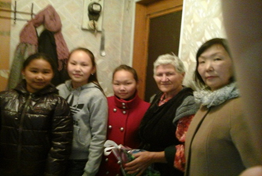
2014 год стал юбилейным не только для республики, но и для нашей школы, которая отметила свою 85-летнюю годовщину. Отличный уровень организации такого знаменательного события не удалось бы достигнуть без сил членов ДОО. Учащиеся встречали гостей - выпускников разных лет, в концерте большинство художественных и танцевальных номеров прошло в исполнении или с участием наших учеников, в том числе членов нашей организации.
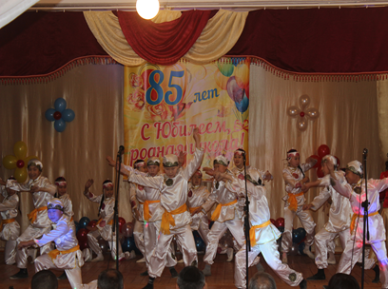
Детской организацией проведены утренники под условным названием «Новогодние страсти» для учащихся начальных классов. Ирена Кыргыс в роли Снегурочки не первый год талантливо представила перед ребятами доверенный ей персонаж. Какие приключения без злодеев? В новогоднем представлении их было предостаточно: Баба Яга (Айда-Сай Доспан-оол), Кикимора (Тайгана Ондар), а еще верный друг всей нечисти Кот (Гюрмет-Дажы Дандар). Все события разворачивались вокруг маленького потерявшегося новогоднего мешочка с подарками. Ученики начальных классов внимательно следили за всем происходящим, старались помочь героям, пели песни, танцевали.
Герои новогоднего представления творчески подошли к исполнению своих ролей, старались проявить все свое актерское мастерство. Главная роль –персонаж Деда Мороза досталась ученику восьмого класса Дидим-оолу Донгак, с которой он безупречно справился. Малыши, особенно первоклашки, поверили, что Дед Мороз настоящий.
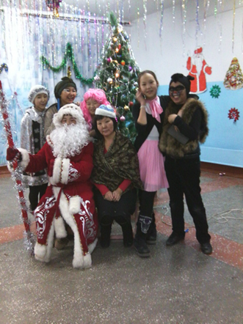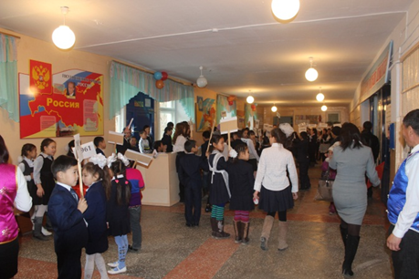
Полагаю, что участвуя в подобных мероприятиях, дети получают правильную почву для личностного и творческого роста. Умение жить по законам справедливости, красоты выращивают в Человеке лучшие качества, что является гарантом толерантного общества.
Людмила Чамзырын, старшая вожатая ДОО «Салгал» МБОУ СОШ №2 г. Шагонара Республики Тыва

